前端基本功—javascript 第十天

目录
目录 2
1.1 复习 4
1.2 页面加载事件 4
1.3 数组常用的方法 4
1.4 添加数组 5
1.4.1 后面追加 push 5
1.4.2 从前面加内容 6
1.5 删除数组内容 6
1.5.1 pop() 移除最后一个元素 6
1.5.2 删除第一个元素 shift() 7
1.6 连接数组 7
1.7 join() 将数组转换为字符串 8
1.8 split() 将字符串转换为数组 8
1.9 JavaScript 组成 9
1.9.1 DOM (document object model) 文档对象模型 9
1.9.2 节点（Node） 10
1.9.3 获取节点 11
1.10 节点的访问 14
1.10.1 父级 parentNode 14
1.10.2 兄弟节点 15
1.10.3 第一个和最后一个孩子 16
1.10.4 孩子们 17
1.11 DOM节点操作 ★★★ 20
1.11.1 创建节点 createElement 20
1.11.2 添加节点 21
1.11.3 属性的相关设定 22
1.11.4 cssText 22
1.11.5 删除节点 removeChild() 23
1.11.6 克隆 节点 (cloneNode) 23

复习

JavaScript 组成
1. 核心（ECMAScript）
描述了JS的语法和基本对象。比如变量区分大小写等
2. 文档对象模型（DOM） 重点
处理网页内容的方法和接口 比如怎么得到某个表单的值 怎么去关闭某个div
3. 浏览器对象模型（BOM）
与浏览器交互的方法和接口 前进， 后退 弹出窗口 跳转页面
ECMA 欧洲计算机制造商协会

DOM (document object model) 文档对象模型
楼房 盖房子之前 先建模 。 dom 模型
DOM 为文档提供了结构化表示，并定义了如何通过脚本来访问文档结构。
目的其实就是为了能让js操作html元素而制定的一个规范。
DOM树的根统一为文档根— document
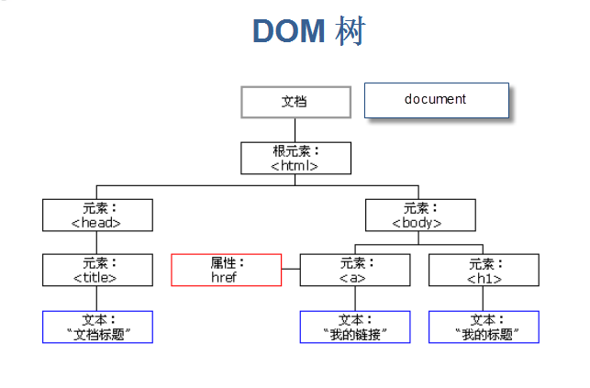

节点（Node）
由结构图中我们可以看到，整个文档就是一个文档节点。
而每一个HMTL标签都是一个元素节点。
标签中的文字则是文字节点。
标签的属性是属性节点。
一切都是节点……
我们用的最多的就是 元素节点
元素 就是 标签 就是标记 就是 div span a .....

获取节点
比如页面中有很多的div span 这些标签 元素 我们怎么得到这些 元素节点呢？
所有的div
这里有个 div ID 为 demo的，我们怎么获得 div 元素节点？
我们前面学过：
- document.getElementById(“demo”) id 为标记的 #demo
- document.getElementsByTagName(“div”) 所有的div div
- document.getElementsByClassName(“one”) 所有类名为one 的 .one
获得类名这个语法 ie678是不支持的。 我们只能自己去写兼容性的写法。

第一层写法：
- // 分两部分 ，首先是浏览器支持de
- function getClassName(classname) { // 形参
- // 先看看浏览器支不支持
- if(document.getElementsByClassName) { // 如果支持这个写法
- return document.getElementsByClassName(classname); // 直接返回所有元素
- }
- // 下面的语句是ie678 执行
- // 核心思想 把所有的标签都取过来， 然后一个一个的判断当前元素的类名是不是 classname
- //是就留下，不是 就走开
- // alert(11);
- var arr = []; //数组用来存储满足条件的 元素
- var dom = document.getElementsByTagName("*"); // 把所有的标签都取过来 * 所有的
- for(var i=0;i<dom.length;i++) { // 开始遍历
- if(dom[i].className == classname) { // 判断
- arr.push(dom[i]); // 往 数组后面追加
- }
- }
- return arr; // 返回总的数组
- }

第二层写法：
- // 分两部分 ，首先是浏览器支持de
- function getClassName(classname) { // 形参
- // 先看看浏览器支不支持
- if(document.getElementsByClassName) { // 如果支持这个写法
- return document.getElementsByClassName(classname); // 直接返回所有元素
- }
- // 下面的语句是ie678 执行
- // 核心思想 把所有的标签都取过来， 然后一个一个的判断当前元素的类名是不是 classname
- //是就留下，不是 就走开
- // alert(11);
- var arr = []; //数组用来存储满足条件的 元素
- var dom = document.getElementsByTagName("*"); // 把所有的标签都取过来 * 所有的
- // 去过所有的标签之后， 把 每一个标签的类名 （字符串） 转换为数组 ， 只有数组才可以遍历
- for(var i=0;i<dom.length;i++) { // 遍历每一个标签
- // 把每一个标签的类名 转换为数组
- var arrName = dom[i].className.split(" "); // "demo nav test" = ["demo","nav","test"];
- // var arrName = ["demo","nav","test"]; // 用来存储每一个 类名的数组
- for(var j=0;j<arrName.length;j++) { // 遍历 arrname
- if(arrName[j] == classname) { // 判断
- arr.push(dom[i]); // 把当前满足条件的元素 给 arr
- }
- }
- }
- return arr; // 返回总的数组
- }

节点的访问

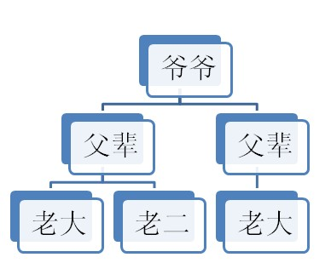
DOM的节点并不是孤立的，因此可以通过DOM节点之间的相对关系对它们进行访问

父级 兄弟 孩子 (儿子) div span 后代 div>span

父级 parentNode
这里特指 父亲 的意思 ， 亲的父亲
就是当前元素的上一级。 就是亲爹 爷爷不算 。
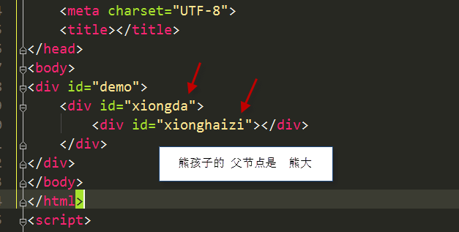
<script>
window.onload = function() {
var x = document.getElementById("x"); // 事件源
x.onclick = function() {
this.parentNode.style.display = "none"; // 关闭的是他的爸爸
}
}
</script>

兄弟节点
nextSibling 下一个兄弟 ie 678 写法
nextElementSibling 谷歌 火狐
previousSibling 上一个兄弟 ie678
previousElementSibling 谷歌 火狐等

nextSibling 下一个兄弟的意思， 再ie678里面是正常的，但是在谷歌，火狐浏览器里面，默认的下一个兄弟， 是空格或者是换行。
所以，再谷歌等浏览器里面，我们使用： nextElementSibling 这个单词有效的避免了 下一个兄弟是换行等问题。
综合兼容性的写法： ||
- <script>
- var two = document.getElementById("two");
- // two.nextSibling.style.backgroundColor = "red";
- var next = two.nextElementSibling || two.nextSibling;
- next.style.backgroundColor = "purple";
- </script>
注意： 一定先写 nextElementSibling ，因为谷歌认识nextSibling，但是谷歌会报错，所以我们优先执行 nextElementSibling 。

firstChild和lastChild
第一个和最后最后一个孩子很特殊的。 站在父亲的角度来考虑问题，这里的孩子，其实特指 儿子。 亲儿子
firstChild 第一个孩子 lastChild 最后一个孩子
以上 是 ie 6 7 8
firstElementChild 谷歌和火狐等浏览器的写法。
兼容性的写法：
<script>
var father = document.getElementById("father");
// father.firstChild.style.backgroundColor = "gray";
var first = father.firstElementChild || father.firstChild;
var last = father.lastElementChild || father.lastChild;
first.style.backgroundColor = "gray";
last.style.backgroundColor = "gray";
</script>
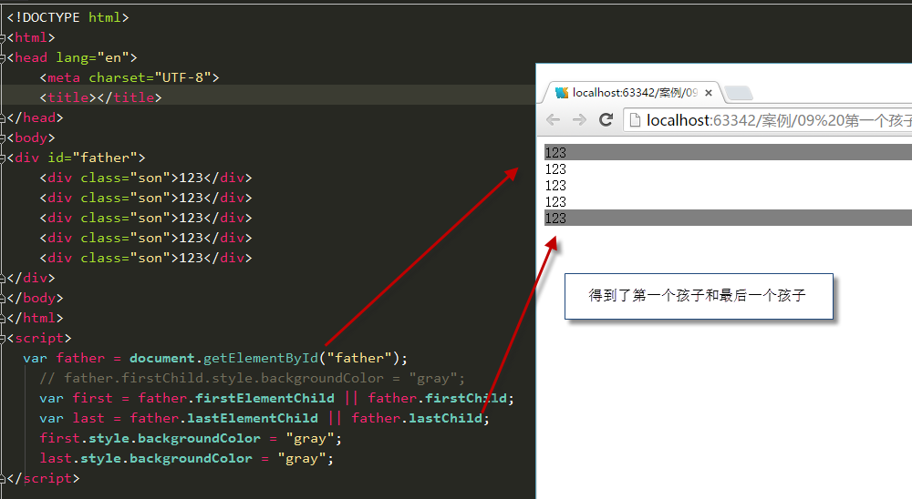

孩子们
我们想要得到所有的孩子 ， 所有的， 亲生儿子 。 其他的孙子辈的不算。
- childNodes 得到所有的亲孩子节点 嫡出 w3c 推荐使用的 。
但是会有一些问题。 再谷歌等浏览器里面， 会把 折行 也看做是一个孩子。
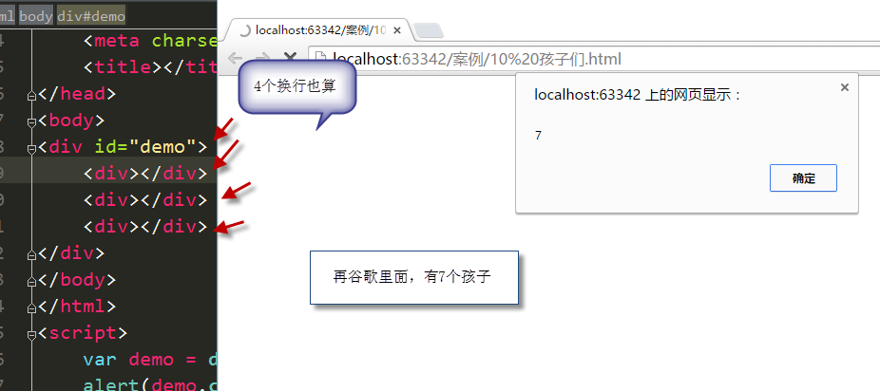
这样做，是不可以的， 因为我们得到它的所有孩子的目的是为了遍历， 我们得想一个办法？
nodetype 这个属性的作用是用来检测 元素节点类型的。
<a href=”http://www.biadu.com” > 百度 </a>
其中 a 我们成为 元素节点 href 成为属性节点 百度 文字节点
平时我们只需要操作元素节点。
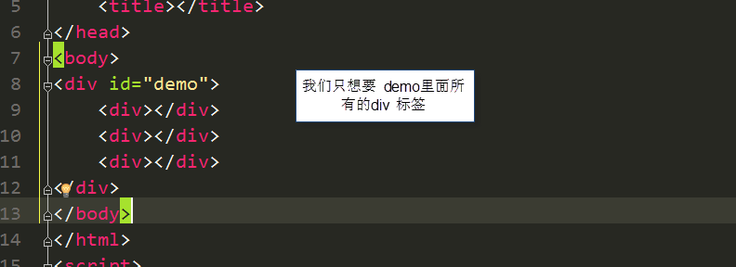
nodeType == 1 表示 的是 元素节点 记住 元素就是标签
nodeType == 2 表示是属性节点 了解
nodeType == 3 是文本节点 了解
<script>
var demo = document.getElementById("demo");
// alert(demo.childNodes.length);
var nodes = demo.childNodes; // 获取了所有的孩子节点 包含 div 包含 换行等等 7
for(var i=0;i<nodes.length;i++) {
if(nodes[i].nodeType == 1) {
nodes[i].style.backgroundColor = "red";
}
}
</script>

- children 这个是庶出 ie 发明的 我们现在用最多的。 几乎没有兼容性 。 其他浏览器都支持
children 获得是某个盒子里面所有的 元素节点。 提倡使用
只获得标签。
因为children 再 ie678 里面 包含注释节点 要注意一下。 可以避免开的。
<script>
var demo = document.getElementById("demo");
// alert(demo.children.length);
var child = demo.children; // demo 里面所有的 标签
alert(child.length);
child[0].style.backgroundColor = "red"; // 第一个孩子
child[child.length-1].style.backgroundColor = "red"; // 最后一个孩子
</script>
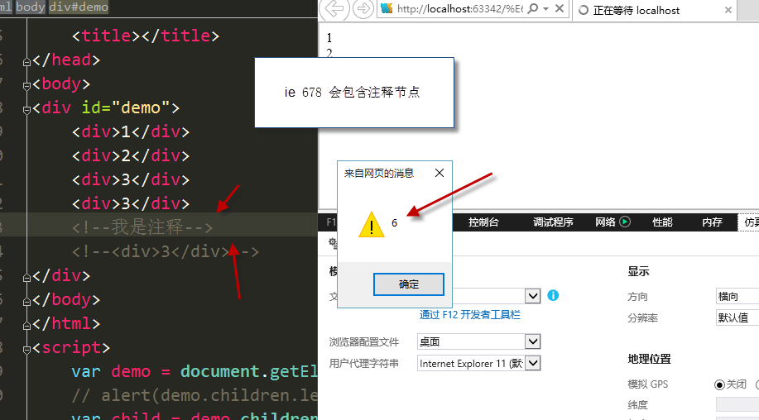

DOM节点操作 ★★★
我们的元素节点很多是动态生成的。
比如 ： 轮播图 下面的小圆点 ，是根据 图片的张数动态生成的。
DOM节点操作 ， 添加 删除 克隆 创建 .....
上面我们讲的都是属性， 第一个孩子 孩子们 颜色 大小
下面我们开始讲的， 我们创建节点 等等 都是操作 带有动词的特性，都是方法。 是方法带有括号。

创建节点 createElement
没有的，我们可以给它生成 ， 创建节点是从无到有的过程，不同于 显示和隐藏。
var test = document.createElement("div"); // 创建了一个新的div

document.createElement(“标签名”)
document.createElement("span") 创建新span标签
创建完毕，要添加到我们的dom 页面中。

添加节点
添加节点就是把我们创建的节点 放到某个地方 。
- appendChild() append 追加的意思 追加一个子节点
a.appendChild(b); 把b放到 a 的里面 并且是 a的孩子们最后面
后追加 。 b 一定是a 的孩子 。 必须的
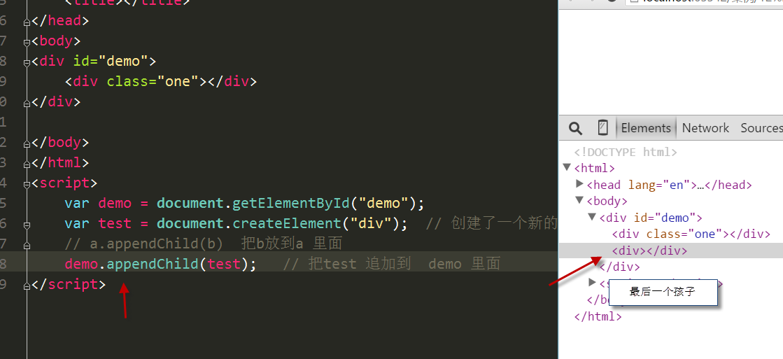
- insertBefore()
insertBefore(插入的节点，参照节点)
insertBefore() 方法 ，如果不是在末尾插入节点，而是想放在特定的位置上，用这个方法，该方法接受2个参数，第一个是要插入的节点，第二个是参照节点，返回要添加的元素节点
如果 第二个参数 为null 则默认插入到后面 不能省略
demo.appendChild(newDiv);
var newSpan = document.createElement("span");
demo.insertBefore(newSpan,newDiv); // 1 参数 插入的子节点 2 参数 参照节点

属性的相关设定
getAttribute(“属性”) get 获得 attribute 属性的意思 获得属性值
demo.getAttribute(“id”) 可以获得 demo的id名字 是 demo
setAttribute(“属性”,”值”) 设置属性值
demo.setAttribute(“class”,”box”); 给demo 添加一个 class 为 box
demo.className = “box” 等价的
removeAttribute(“属性名”) ; 删除某个属性
demo.removeAttribute(“class”) 就把demo 的class 属性删掉了
其中 以上写法， ie67.不支持.
兼容性写法：
demo.className = “one” ;

cssText
cssText 可以更改多个属性设置
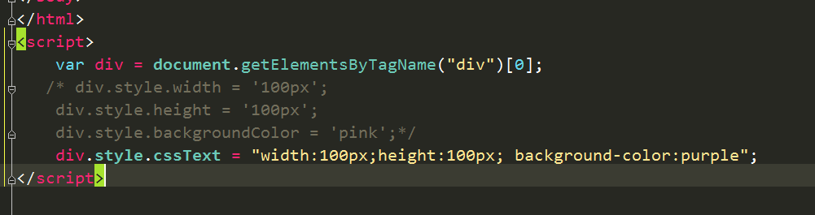

删除节点 removeChild()
删除子节点
remove() “自杀”找到自己的这个节点，调用自杀的方法，让自己消失
- removeChild(b) 删除a 里面的 孩子 b 节点 。

克隆节点 (cloneNode)
用于复制节点， 接受一个布尔值参数， true 表示深复制（复制节点及其所有子节点）， false 表示浅复制（复制节点本身，不复制子节点）
<script>
var demo = document.getElementById("demo");
// demo.cloneNode(true); // 克隆节点
demo.parentNode.appendChild(demo.cloneNode(true));
</script>

replaceChild

